Club Roeselare Jeugdopleiding OB 11

Trainingsvoorbereiding Miniemen

Trainer:koenraad  Datum: maandag  Aantal spelers: 3 x 12 | Martiaal: - kegels ja  - Potjes: ja  - Jasjes: ja  - Doelen: ja  - Paaltjes: | - Haagjes:  - Banden:  - Minidoeltjes:  - Latjes:  - Loopladder:
Maand: oktober Week nr: 2 Collectieve training nr:1
Thema:opbouw:
Coatchingwoorden.:
Blok 1 ontdekkingfase
Deel 1
Organisatie:
- Keeper rolt de bal in de omgekeerde richting vanwaar hij de pass zal geven. (1A)
- Vooractie van de spelers 2 en 5 (1B) moeten diep zakken
- Pass (2A)
- Aanname van de bal met de verste voet en actie maken en versnellen. (3A)
- Vooractie van de speler op positie 10 schuin naar beneden. (3 B)
- Pass ( 4A)
- Aanname van de bal met de verste voet en actie maken en versnellen. (5A)
- Afwerken op doel. (6A)
- Vervolgens aansluiten aan de andere kant;
- Keepers wisselen om 5 min van kant.
Coachprikkels:
- Neemt de bal met de verste voet aan.
- Bij balaanname staat de speler opengedraaid met de rug naar de zijlijn.
- Tijdens de vooractie kijk over je schouder.

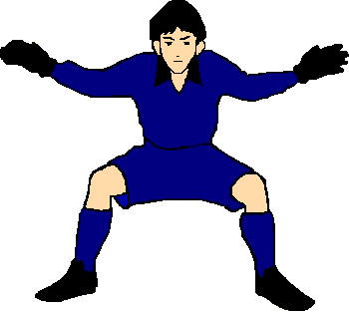

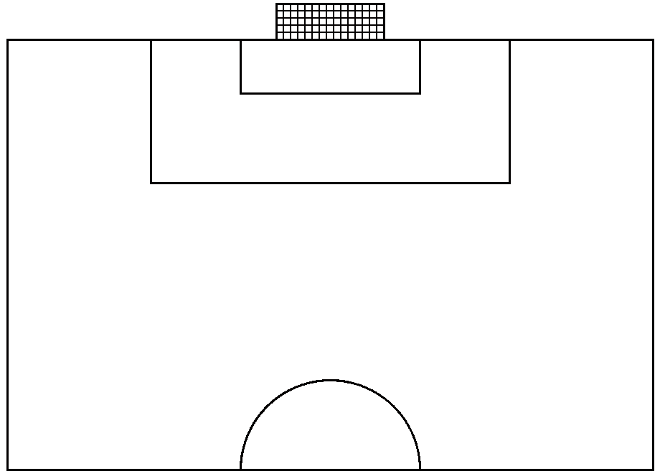
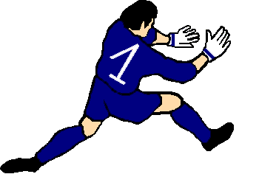
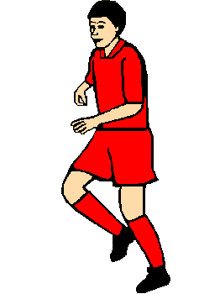
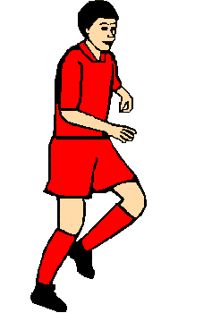
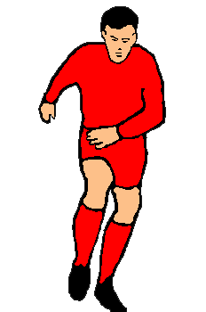
5A
5A
6A
6A
1A
4A
3B
3A
2A
1B
1B
2A
3A
3B
4A
2
10
5

Club Roeselare Koenraad Miniemen p. 1

Deel2

- Zelfde als in oef 1
- Maar nu worden de 7 en de 11 aangespeeld
- 2 en 5 moeten uitzakken
1A
1B
1B
2
5
7
11

Blok 2: positietraining: k+4 <> 3
MOETEN EEN KEUZE MAKEN

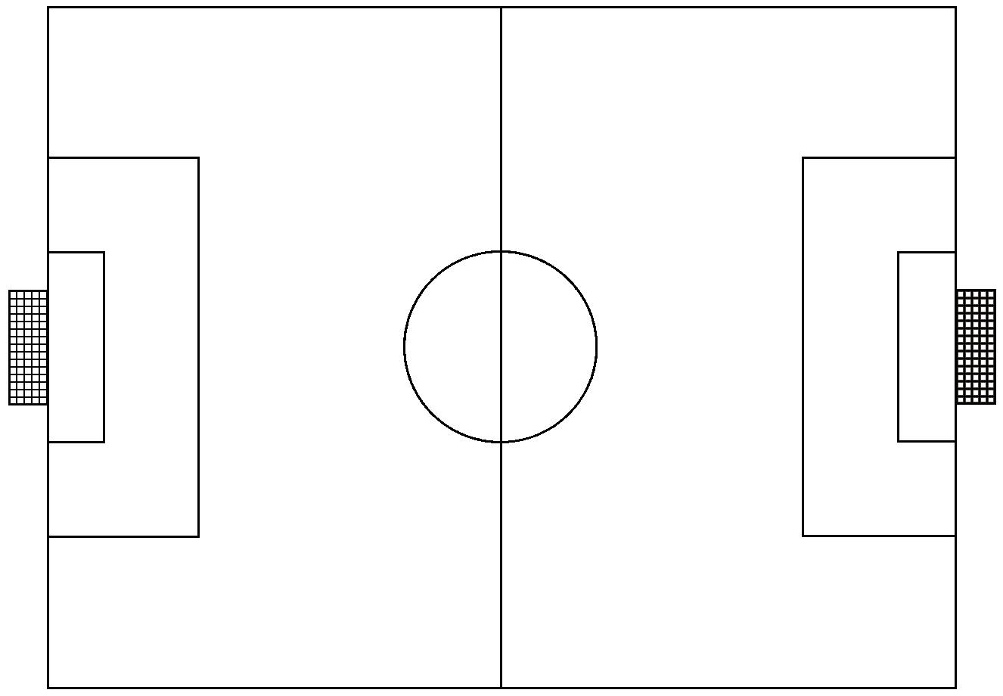
1
5
7
2
11
9
3
6

- 1 wacht tot speler 2 of 5 de vooractie hebben gemaakt
- 6 / 9 moet een keuze maken, 1 speelt in op het juiste moment naar de juiste speler
- Na inspelen moet de 2 / 5 de juiste keuze maken.
- Na dit het spel laten lopen en mag de 3 meedoen aan het spel
- 2 en 5 moeten steun geven aan de spitsen 7 / 11

Club Roeselare Koenraad Miniemen p. 2
wedstrijdvorm: 4<> 4opstelling 2 – 2 en 1 – 2 – 1
Ploeg in de 2 – 2 opstelling coachen
Organisatie:
- Afmeting plein 25 op 35 meter
- Bal vertrekt altijd van bij keeper
- 6 en 8 blijven op eigen helft tijdens de opbouw
- 2 en 5 moeten steunen tijdens de opbouw.
- Spel laten lopen na opbouw.
- Na 10 ballen veranderen de ploegen van kant zodat iedereen aan de beurt komt in een opbouwende

1
5
7
2
11
9
3
6
8

Cooling down:
- kop spel 2<>2
Club Roeselare Koenraad Miniemen p. 3

